PERIODE-PLAN FOR FEBRUAR
- Antall, telling og størrelse
For barns læring er det viktig med repetisjoner. I forhold til begrepslæring må barn få høre et ord opptil 50 – 60 ganger for de tilegner seg ordet.
Periodens litteratur: | Periodens fokusordord: | Periodens rim/regle: | Periodens sanger:
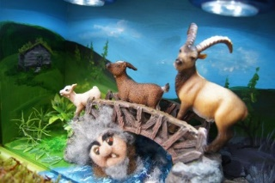  «De tre bukkene Bruse»  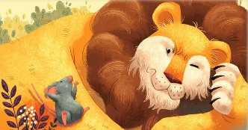  Og «Løven og musa»  Fortelle eventyrene med figurer/bilder (fokusordene)  For gr. 1 (de yngste)  skal disse få gjøre seg kjent med figurer  Babblarna. Fargerike figurer (også bok) som tar for seg språklæring for blant de yngste.  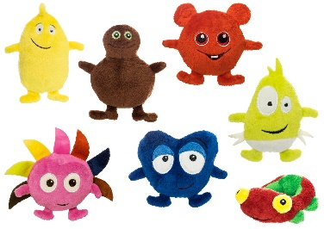 | Substantiv:  - Geitebukk  - Troll  - Bru  - Horn  - Foss  Verb:  - å breke  - å brøle  - Å trippe  - Å trampe  - Å stange  Adjektiv:  - liten  - mellomstor  - størst  Følelsesord:  -fornøyd  - redd  - sint  - glad  Plasseringsord:  - over  - under  - oppå  - bak  - foran | - «Fem små apekatter lekte i et tre»  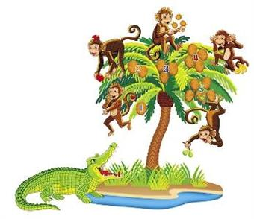  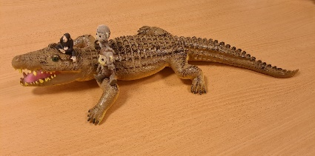 | - «God morgen alle sammen»  - «Navnesang»  - «Høsten kommer»  - «»M æ så en liten grønn frosk en dag»  - «Det satt to katter på et bord»  - «Har du hørt historien om de tre små fisk»  - «Fire elefanter kom marsjerende»  -«Vi er en familie på fem»  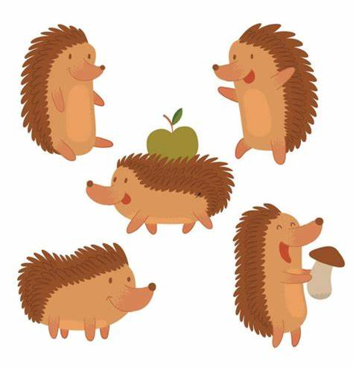
Periodens språklekeker :  Lyttelek:  Vi hører dyrelyder.  Hvilken lyd lager en frosk, en katt, en elefant,  et piggsvin, en apekatt,  en mus, en løve | Periodens aktivitet:  - Vi maler  - Vi maler med svamp  - Vi dekorerer karnevalskatter med maling, paljetter  - Hinderløype  - Vi baker boller  - Forme med play dough  - forme med formingsmasse  - tegne/fargelegge  - lese  - pusle | Periodens opplevelse:  Kjenne/se på forandringer som vinteren byr på (hoppe og «fiske» i regndammer, kjenne på vind, kulde, oppleve snø, ferdes på glatt underlag i ulendt terreng  Karneval-fest med utkledning for de som ønsker det (felles opplevelse sammen med alle avdelingene) | Periodens turer:  - Tur til lekeplassen i Lysefjordgaten,  til Kyviksmarka og  tur til Honningbakken ved St. Johannes kirke

